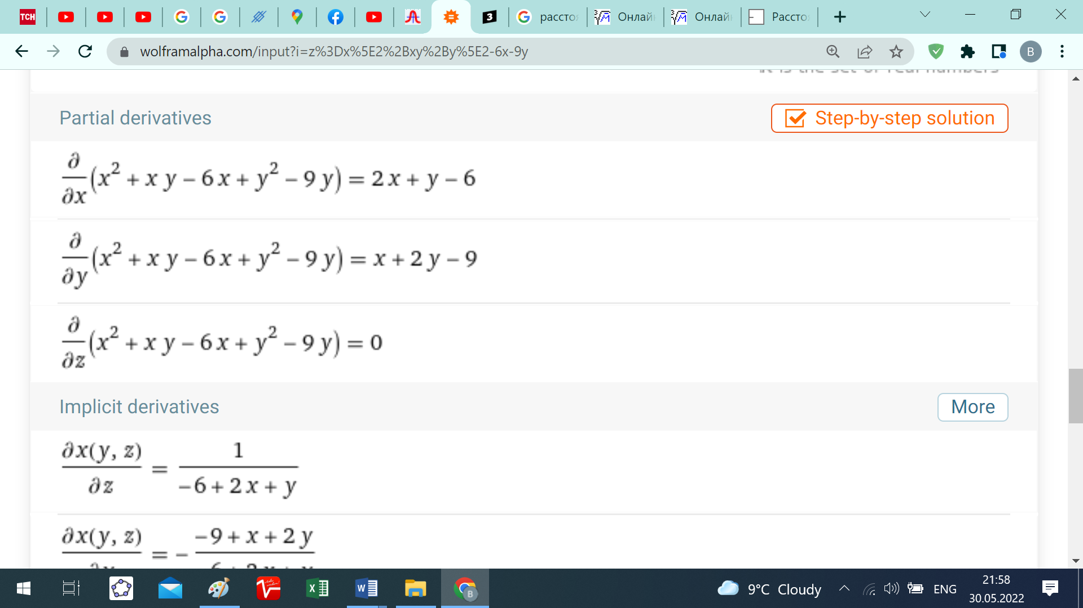
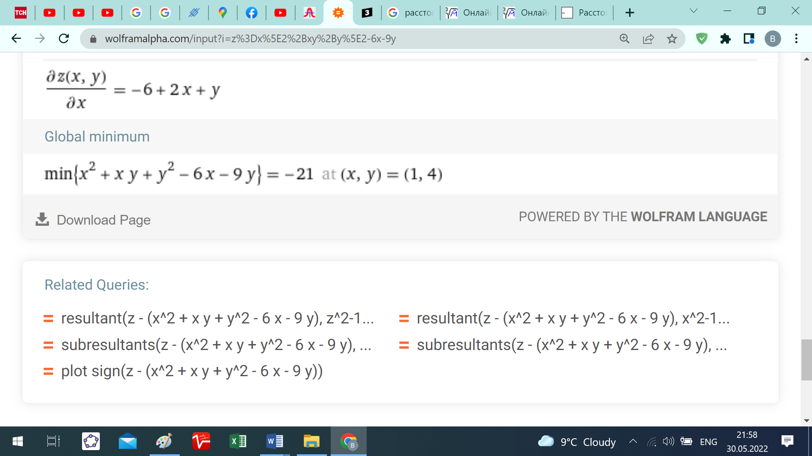
Находим частные производные заданной функции по х и у.
d/dx = 2x + y – 6,
d/dy = x + 2y – 9.
Приравняем их нулю и решим систему.
2x + y – 6 = 0 |x(-2) = -4x -2y + 12 = 0
x + 2y – 9 = 0 x + 2y – 9 = 0.
-3x + 3 = 0,
x = -3/-3 = 1, y = 6 – 2x = 6 -2*1 = 4.
Количество критических точек равно 1.
M₁(1;4)
Найдем частные производные второго порядка.
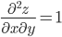
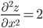
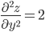
Вычислим значение этих частных производных второго порядка в критических точках M(x₀;y₀).
Вычисляем значения для точки M₁(1;4)
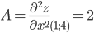
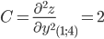
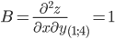
AC - B² = 3 > 0 и A > 0 , то в точке M₁(1;4) имеется минимум z(1;4) = -21
Вывод: В точке M₁(1;4) имеется минимум z(1;4) = -21;

